Администрация муниципального образования городского округа «Воркута»
«Воркута» кар кытшлöн муниципальнöй юкöнса администрация
муниципальное бюджетное дошкольное образовательное учреждение
«Детский сад № 21 «Умка» г. Воркуты
«Челядьöс 21 №-а видзанiн «Умка» школаöдз велöдан муниципальнöй сьöмкуд учреждение Воркута к.
169900, Республика Коми, г. Воркута, ул. Дончука, д.16 А, тел. 2-16-01
_____________________________________________________________________________________________________________

01-34

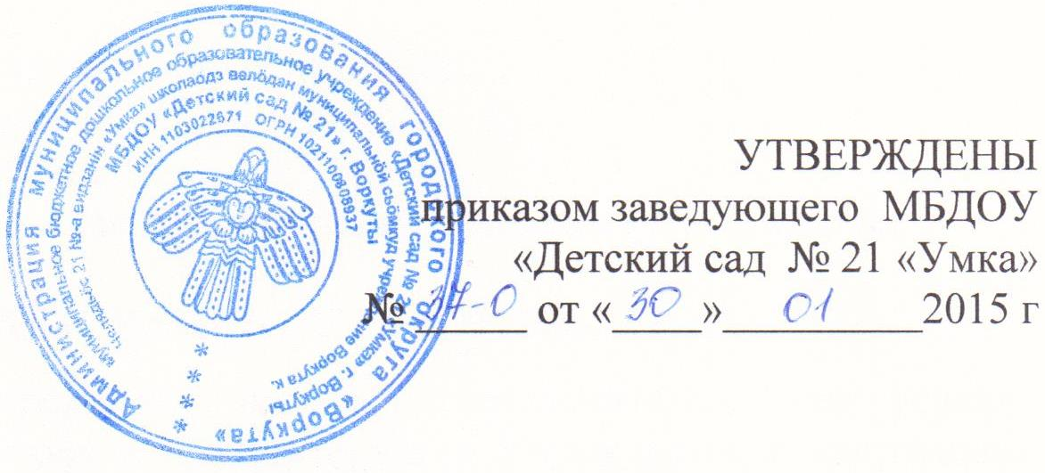

ПРАВИЛА ИСПОЛЬЗОВАНИЯ СЕТИ ИНТЕРНЕТ

1. ОБЩИЕ ПОЛОЖЕНИЯ
1.1. Настоящие Правила регулируют условия и порядок использования сети Интернет обучающимися, педагогическими работниками и другими сотрудниками Муниципального бюджетного дошкольного образовательного учреждения "Детский сад №21 "Умка" г. Воркуты (далее – Учреждение).
1.2. Правила имеют статус локального нормативного акта Учреждения. Если нормами действующего законодательства РФ предусмотрены иные требования, чем настоящими Правилами, применяются нормы действующего законодательства РФ.
1.3. Использование сети Интернет в Учреждении направлено на решение административных задач, задач учебно-вспомогательного процесса и подчинено следующим принципам:
- соответствие образовательным целям;
- способствование гармоничному формированию и развитию личности;
- уважение закона, авторских и смежных прав, а также иных прав, чести и достоинства других граждан и пользователей Интернет;
- приобретение новых навыков и знаний;
- расширение применяемого спектра учебных и наглядных пособий;
- социализация личности, введение в информационное общество.
1.4. Правила утверждаются заведующим Учреждением.
1.5. Требования Правил обязательны для выполнения всеми пользователями сети Интернет.

2. ПОЛИТИКА ИСПОЛЬЗОВАНИЯ СЕТИ ИНТЕРНЕТ
2.1. Использование сети Интернет в Учреждении возможно исключительно при условии ознакомления и согласия лица, пользующегося сетью Интернет в Учреждении, с настоящими Правилами.
2.2. Ознакомление и согласие удостоверяются подписью лица в листе ознакомления и согласия с Правилами.
2.3. Заведующий Учреждением является ответственным за обеспечение эффективного и безопасного доступа к сети Интернет, а также за внедрение соответствующих технических, правовых и др. механизмов в Учреждении а выполнение настоящих Правил.
2.4. При использовании сети Интернет в Учреждении осуществляется доступ только к ресурсам, содержание которых не противоречит законодательству РФ и не является несовместимым с целями и задачами образования и воспитания.
Проверка такого соответствия осуществляется с помощью специальных технических средств и программного обеспечения контекстного ограничения доступа, установленного в Учреждении или предоставленного оператором услуг связи.
Использование сети Интернет в Учреждении без применения данных технических средств и программного обеспечения (например, в случае технического отказа) допускается только с индивидуального разрешения заведующего Учреждением.
Пользователи сети Интернет в Учреждении понимают, что технические средства и программное обеспечение не могут осуществлять полную фильтрацию ресурсов сети Интернет в связи с частотой обновления ресурсов и осознают возможную опасность столкновения с ресурсом, содержание которого противоречит законодательству РФ и является несовместимым с целями и задачами образовательного процесса.
2.5. Принципами размещения информации на интернет-ресурсах Учреждения являются:
- соблюдение действующего законодательства РФ, интересов и прав граждан;
- защита персональных данных обучающихся, педагогических работников и других сотрудников;
- достоверность и корректность информации.
2.13. Персональные данные о воспитанниках (фамилия и имя, группа, возраст, фотография, место жительства, телефоны и др. контакты, иные сведения личного характера) могут размещаться на интернет-ресурсах Учреждения только с письменного согласия родителей (законных представителей). Персональные данные педагогических работников Учреждения размещаются на интернет-ресурсах Учреждения согласно ч. 2 ст. 29 Федерального закона от 29.12.2012 № 273-ФЗ "Об образовании в Российской Федерации, п. 3 Правил размещения на официальном сайте образовательной организации в информационно-телекоммуникационной сети "Интернет" и обновления информации об образовательной организации, утв. постановлением Правительства РФ от 10.07.2013 № 582, согласно пп. 2, 11 ч. 1 ст. 6 Федерального закона от 27.07.2006 № 152-ФЗ "О персональных данных" (далее – Закон № 152-ФЗ), согласно ст. 3 Закона № 152-ФЗ.
список данных о педагогах, который должен быть опубликован на сайте:
фамилия, имя, отчество (при наличии) работника;
занимаемая должность (должности);
ученая степень (при наличии);
ученое звание (при наличии);
наименование направления подготовки и (или) специальности;
данные о повышении квалификации и (или) профессиональной переподготовке (при наличии);
общий стаж работы;
стаж работы по специальности.
Дополнительную информацию о педагоге и других сотрудников можно размещать только на основании его согласия.
При истребовании согласия лицу разъясняются возможные риски и последствия опубликования персональных данных. Детский сад не несет ответственности в случае наступления таких последствий, если имелось письменное согласие лица (законного представителя) на опубликование персональных данных.

3. ПРОЦЕДУРА ИСПОЛЬЗОВАНИЯ СЕТИ ИНТЕРНЕТ
3.1. Использование сети Интернет в Учреждении осуществляется в целях образовательного процесса. В рамках развития личности, ее социализации и получения знаний в области сети Интернет и компьютерной грамотности лицо может осуществлять доступ к ресурсам необразовательной направленности.
3.2. При случайном обнаружении лицом, работающим в сети Интернет, ресурса, содержимое которого не совместимо с целями образовательного процесса, он обязан незамедлительно сообщить о нем ответственному за работу точки доступа к Интернету с указанием интернет-адреса (URL) и покинуть данный ресурс.
3.3. Ответственный за работу точки доступа к Интернету обязано:
- принять сообщение лица, работающего в сети Интернет;
- довести информацию до сведения заведующего Учреждением для оценки ресурса и принятия решения по политике доступа к нему;
- направить информацию о некатегоризированном ресурсе оператору технических средств и программного обеспечения технического ограничения доступа к информации (в течение суток);
- если обнаруженный ресурс явно нарушает законодательство РФ – сообщить о нем по специальной "горячей линии" для принятия мер в соответствии с законодательством РФ (в течение суток).
Передаваемая информация должна содержать:
- интернет-адрес (URL) ресурса;
- тематику ресурса, предположения о нарушении ресурсом законодательства РФ либо несовместимости с задачами образовательного процесса;
- дату и время обнаружения;
- информацию об установленных в ОУ технических средствах технического ограничения доступа к информации.

Администрация муниципального образования городского округа «Воркута»
«Воркута» кар кытшлöн муниципальнöй юкöнса администрация
муниципальное бюджетное дошкольное образовательное учреждение
«Детский сад № 21 «Умка» г. Воркуты
«Челядьöс 21 №-а видзанiн «Умка» школаöдз велöдан муниципальнöй сьöмкуд учреждение Воркута к.
169900, Республика Коми, г. Воркута, ул. Дончука, д.16 А, тел. 2-16-01
__________________________________________________________________________________
01 – 34

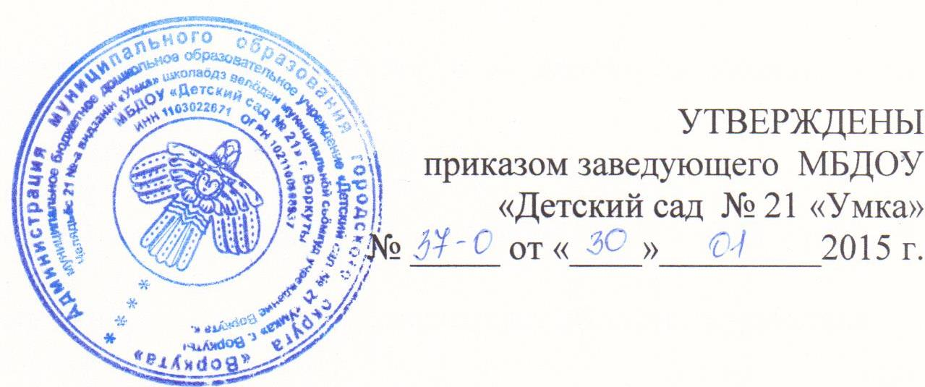

ПРАВИЛА ИСПОЛЬЗОВАНИЯ ЭЛЕКТРОННОЙ ПОЧТЫ

1. Муниципальное дошкольное образовательное учреждение «Детский сад № 21 «Умка» г. Воркуты (далее – Учреждение) имеет свой адрес электронной почты dou21umka@yandex.ru.
2. Электронная почта в Учреждении может использоваться только в административных и образовательных целях при условии ознакомления и согласия лица, пользующегося электронной почтой, с настоящими правилами. Ознакомление и согласие удостоверяются подписью лица в листе ознакомления с правилами.
3. Все передаваемые по электронной почте файлы должны пройти проверку антивирусными средствами. Ответственность за ненадлежащую подготовку информации к передаче по электронной почте несет оператор электронной почты.
4. Все передаваемые по электронной почте официальные документы должны иметь исходящий регистрационный номер.
5. Все передаваемые по электронной почте учебно-методические и справочно-информационные материалы должны передаваться с сопроводительным письмом.
6. При получении электронного сообщения оператор электронной почты:
– регистрирует его в установленном порядке;
– передает документ на рассмотрение заведующему Учреждением или, если указано, непосредственно адресату;
– в случае невозможности прочтения электронного сообщения уведомляет об этом отправителя.
7. Пользователи электронной почты обязаны:
– оказывать адресатам то же уважение, что и при устном общении;
– перед отправлением сообщения проверять правописание и грамматику;
– в конце сообщения ставить свою подпись (Ф.И.О., должность).
8. Пользователям электронной почты запрещается:
– отправлять сообщения с вложенными файлами общий объем которых превышает 1 ГБ.
– открывать вложенные файлы во входящих сообщениях без предварительной проверки антивирусными средствами, даже если отправитель письма хорошо известен;
– отправлять сообщения неэтичного содержания и рекламного характера;
– осуществлять массовую рассылку почтовых сообщений (более 10) внешним адресатам без их на то согласия;
– пересылать по произвольным адресам незатребованную информацию (спам).
9. Отправленные и принятые электронные сообщения сохраняются на бумажном носителе во входящей и исходящей документации.

